ПЕРИОДИЧЕСКОЕ ПЕЧАТНОЕ ИЗДАНИЕ

БАЛАХТОНСКОГО СЕЛЬСКОГО СОВЕТА ДЕПУТАТОВ и

АДМИНИСТРАЦИИ БАЛАХТОНСКОГО СЕЛЬСОВЕТА КОЗУЛЬСКОГО РАЙОНА

***БАЛАХТОНСКИЕ***

*В Е С Т И*

________________________________________________________________________________

**31 ЯНВАРЯ 2025 ГОДА № 1/250 ПЯТНИЦА**

**__________________________________________________________________**

**НОВЫЙ ГОД ШАГАЕТ ПО ПЛАНЕТЕ**

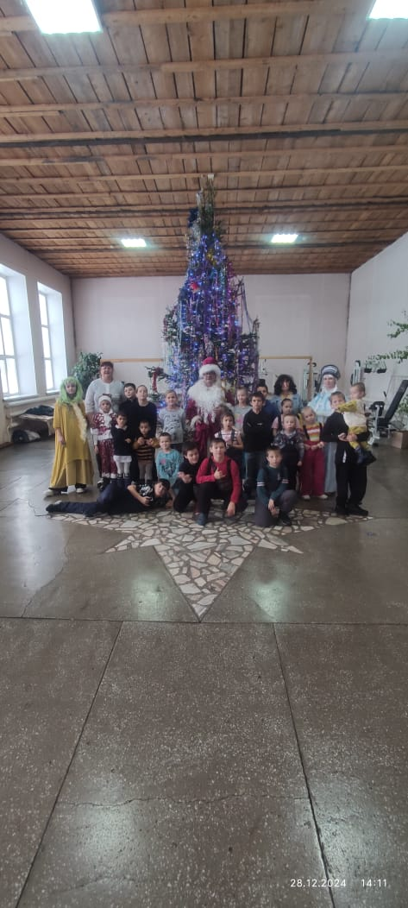

**НОВОСТИ КУЛЬТУРЫ**

**НОВЫЕ ПРИКЛЮЧЕНИЯ БАБЫ ЯГИ И КИКИМОРЫ**

28 декабря в сельском Доме культуры села Балахтон прошел долгожданный Новогодний праздник для детей.

Новый год для детей – это пора сказок и чудес. В гости к ним приходят герои сказок. Вот и сегодня к ребятам с прекрасным настроением пришли крутая Баба Яга и ее подруга Кикимора. А ещё в это праздничное время дети ждут прихода Деда Мороза, Снегурочки и, конечно же, подарков.

Ребята с огромной радостью встретили самых долгожданных гостей на празднике – Деда Мороза и Снегурочку, участвовали в конкурсах, пели, водили хоровод вокруг ёлки, веселились и рассказывали стихи. Новогодний праздник состоялся и он удался!

**______________________________________________________________**

**Страница 2 № 1/250 «Балахтонские вести» 31 января 2025 года**

**__________________________________________________________________________________**

**НОВЕЙШИЕ ПРИКЛЮЧЕНИЯ БАБЫ ЯГИ**

Новый год это самый желанный, долгожданный и яркий праздник не только детей, но и взрослых.

В сельском Доме культуры прошла Новогодняя музыкальная пьеса **"Дракон Горыныч или Новейшие приключения Бабы Яги"**. Как и бывает во всех сказках, положительные герои встречаются с отрицательными. Добро встречается со злом, и конечно же, ДОБРО ВСЕГДА ПОБЕЖДАЕТ!

Праздник прошёл в веселой, дружеской атмосфере, с яркими, запоминающимся эмоциями! Волшебное настроение создали герои пьесы, которых виртуозно сыграли Наталья Прохорова, Анатолий Татаренко, Татьяна Рейтер, Вова Кузьмин, Света Шкирмановская, Аня Кионова, а также Юлия Кузьмина, Дарья Раздобреева и Ольга Таран.

Сотрудники Дома культуры для жителей села провели беспроигрышную лотерею. Главные призы Деда Мороза вручали со сцены Дед Мороз и его внучка Снегурочка. Виновники торжества под аплодисменты зрителей поднимались на сцену и благодарили за случай получить приз!

**РОЖДЕСТВЕНСКИЕ ЗАБАВЫ**

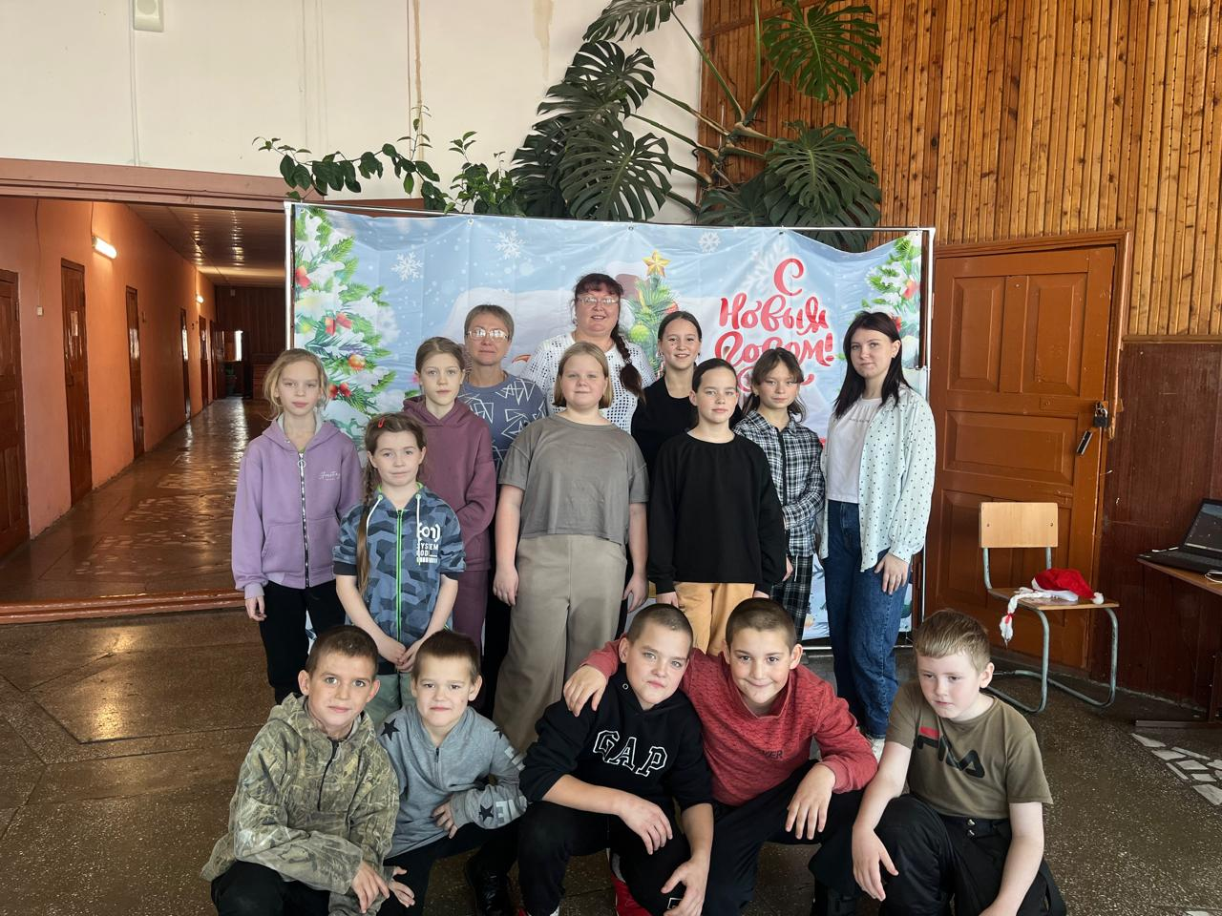**Рождество** — самый важный и радостный христианский праздник. Праздник Рождества Христова отмечается миллионами людей во всем мире. Особенно нежно и с трепетом относятся к этому празднику дети.

**6 января**, в сельском Доме культуры села Балахтон наши дети отмечали этот праздник. Для них была проведена познавательно - игровая программа **"Рождественские забавы".**

Дети познакомились с историей и традициями праздника, отвечали на вопросы, принимали участие в играх и конкурсах, рассказывали стихи, пели песни и танцевали.

В конце мероприятия все ребята получили сладкие призы и сфотографировались на память.

**______________________________________________________________**

**Страница 3 № 1/250 «Балахтонские вести» 31 января 2025 года**

**__________________________________________________________________________________**  
  
**КРАСОТА В ХРУСТАЛЕ**

**6 января** в сельском Доме культуры села Балахтон прошел мастер-класс **"Красота в хрустале",** посетить который можно было по Пушкинской карте.

Мастер-класс был по изготовлению украшений из эпоксидной смолы, провели его Юлия Кузьмина и Дарья Раздобреева.

Ребята узнали, что такое эпоксидная смола и как с ней работать. Сами выбирали цвет и наполнение изделия.

Мастер-класс получился очень плодотворный, интересный и полезный.

**ДРУЖНО, СМЕЛО, С ОПТИМИЗМОМ**

**17 января** в сельском Доме культуры села Балахтон прошла программа **"Дружно, смело, с оптимизмом, за здоровый образ жизни!"**  
 Для ребят подготовили интересные вопросы на развитие логического мышления, на вопросы ребята отвечали быстро, четко и правильно.

Ребятам были предложены спортивные эстафеты и конкурсы, в которых они сумели показать ловкость, сноровку и умение действовать коллективно.

Вечер продолжился весёлой дискотекой!

Отличной возможностью оплаты стала покупка билета на мероприятие по Пушкинской карте. Ребята ею воспользовались.

**ТАТЬЯНИН ДЕНЬ И ДЕНЬ СТУДЕНТА**

В России **Татьянин день** ежегодно отмечают 25 **января**. В православном календаре эта дата закреплена за днём памяти святой мученицы. В этот же день празднуют День российского студенчества, установленный на государственном уровне.   
 История праздника ведёт свой отсчёт с 1755 года, когда императрица Елизавета Петровна подписала указ «Об учреждении Московского университета». Название «Татьянин день» праздник получил в честь святой мученицы Татьяны Крещенской, которая издавна считалась покровительницей студенчества.  
 Традиции праздника разнообразны: в университетах и институтах проходят торжественные собрания, вручение грамот и наград лучшим студентам, концерты и капустники.

В сельском Доме культуры села Балахтон прошло мероприятие **"Я тоже будущий студент!"** Ребята активно участвовали в викторине и конкурсах. Весёлым продолжением праздника стала дискотека!

**______________________________________________________________**

**Страница 4 № 1/250 «Балахтонские вести» 31 января 2025 года**

**__________________________________________________________________________________**

**МЧС ИНФОРМИРУЕТ**

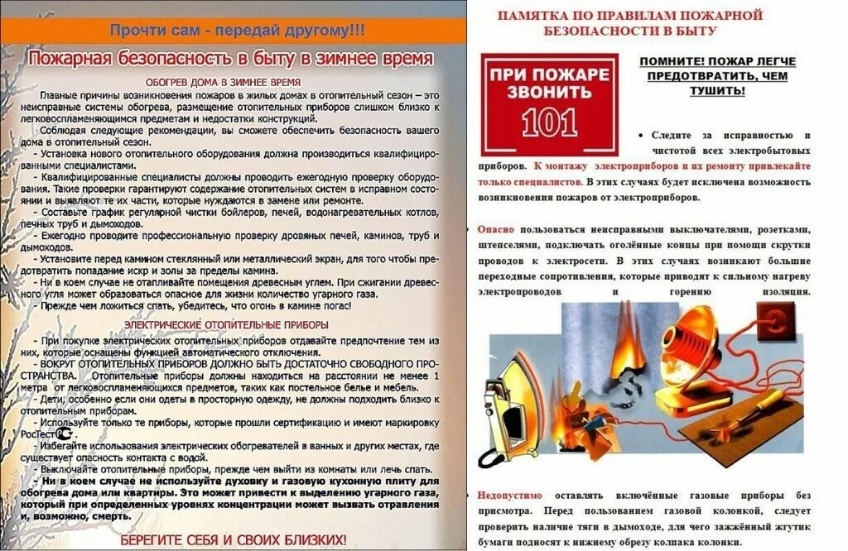

**ОБОГРЕВ ДОМА В ЗИМНЕЕ ВРЕМЯ**

Главные причины возникновения пожаров в жилых домах в отопительный сезон – это неисправные системы обогрева, размещение отопительных приборов слишком близко к легковоспламеняющимся предметам и недостатки конструкций.

Соблюдая следующие рекомендации, вы сможете обеспечить безопасность вашего дома в отопительный сезон:

- установка нового отопительного оборудования должна проводиться квалифицированными специалистами;

- проводить ежегодную проверку отопительного оборудования должны специалисты. Такие проверки гарантируют содержание отопительных систем в исправном состоянии и выявляют те их части, которые нуждаются в замене или ремонте;

- проводите регулярную чистку бойлеров, печей, водонагревательных котлов, печных труб и дымоходов;

- ежегодно проводите проверку дровяных печей, каминов, труб и дымоходов.

**ЭЛЕКТРИЧЕСКИЕ ОТОПИТЕЛЬНЫЕ ПРИБОРЫ**

При покупке электрических отопительных приборов отдавайте предпочтение тем из них, которые оснащены функцией автоматического отключения.

Вокруг отопительных приборов должно быть достаточно свободного пространства. Отопительные приборы должны находиться на расстоянии не менее метра от легковоспламеняющихся предметов, таких как постельное белье и мебель.

Дети, особенно если они одеты в просторную одежду, не должны подходить близко к отопительным приборам.

Избегайте использования электрических обогревателей в ванных комнатах и других местах, где существует опасность контакта с водой.

Выключайте отопительные приборы, прежде чем выйти из комнаты или лечь спать.

Ни в коем случае не используйте духовку или газовую кухонную плиту для обогрева дома или квартиры. Это может привести к выделению угарного газа, который при определённых уровнях концентрации может вызвать отравления и, возможно, смерть.

**______________________________________________________________**

**Страница 5 № 1/250 «Балахтонские вести» 31 января 2025 года**

**__________________________________________________________________________________**

**ПОВЕДЕНИЕ И ДЕЙСТВИЯ В СЛУЧАЕ ПОЖАРА**

Главное в борьбе с пожаром – это решительность и быстрота действий.

Во всех случаях возникновения пожара, появления дыма или запаха гари – немедленно сообщите по телефону 101.

Укажите точный адрес, что горит.

Соблюдайте спокойствие, помните, что пожарная охрана вовремя придет Вам на помощь!

Помогите детям и пожилым людям выбраться из горящей квартиры.

Одновременно следует приступить к тушению пожара подручными средствами.

Если горят электропровода – выверните предохранители и только тогда приступайте к тушению, например, водой или другими средствами.

До отключения от источника электроэнергии нельзя тушить водой горящие телевизоры, радиоприемники, иначе электрический ток может поразить человека.

Для тушения вспыхнувшего керосинового нагревательного прибора следует накрыть плотной тканью или одеждой.

Ни в коем случае вспыхнувший керогаз или пролитый на пол и воспламенившийся керосин и бензин нельзя тушить водой. Нужно использовать для этого огнетушители, плотную ткань, засыпать песком или землей.

В помещениях с электрическим освещением и газовой сетью надо как можно скорее выключить ток и газ.

Нельзя разбивать оконные стекла и открывать двери, так как усиление тяги воздуха способствует быстрому распространению пожара.

Позаботьтесь об эвакуации имущества и организуйте по возможности встречу пожарных подразделений.

**УВАЖАЕМЫЕ ЖИТЕЛИ!** **ЭТО ВАЖНО ЗНАТЬ!**

**ВЫЗОВ ЭКСТРЕННЫХ СЛУЖБ (с мобильного телефона):**

**Пожарная служба – 101**

**Полиция – 102**

**Скорая медицинская помощь – 103**

**Аварийная служба – 104**

**Единая служба помощи – 112**

**______________________________________________________________**

**Страница 6 № 1/250 «Балахтонские вести» 31 января 2025 года**

**__________________________________________________________________________________**

**ЧЕЛОВЕК И ЗАКОН**

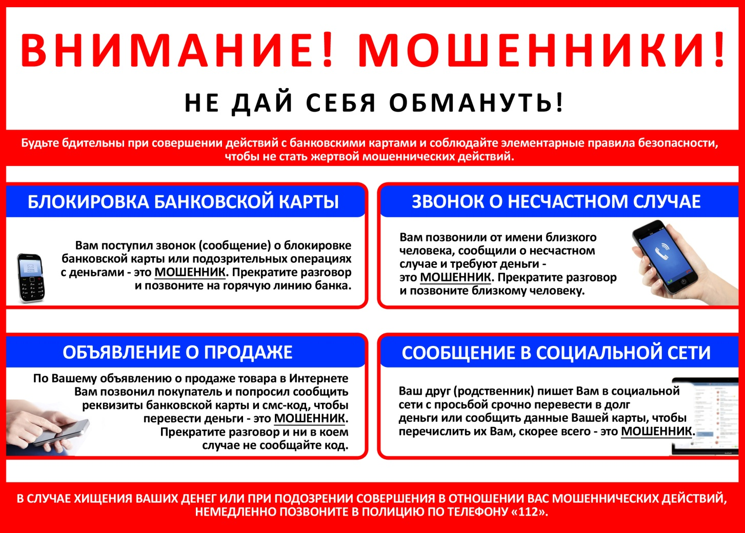

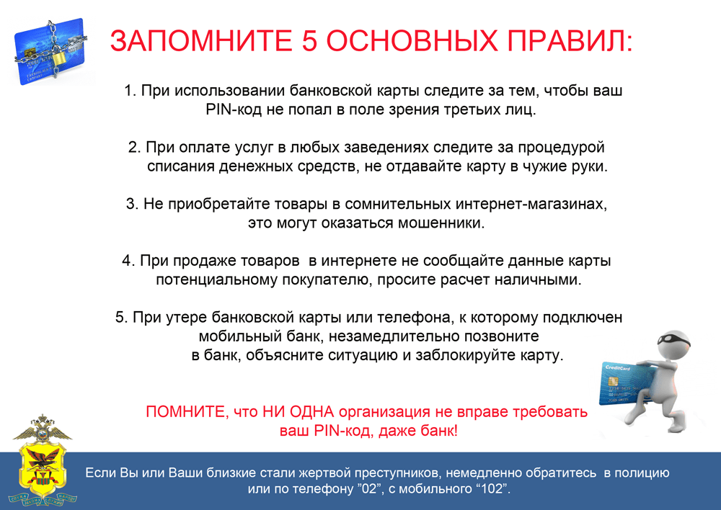

**______________________________________________________________**

**Страница 7 № 1/250 «Балахтонские вести» 31 января 2025 года**

**__________________________________________________________________________________**

**ПОЗДРАВЛЯЕМ**

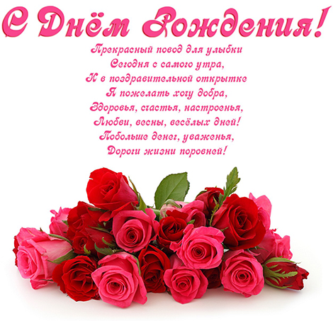

**НАШИХ ЯНВАРСКИХ ЮБИЛЯРОВ !**



**СЕМЬДЕСЯТ ПЯТЬ ЛЕТ ИСПОЛНИТСЯ**

**30 января -**

**Виктору Егоровичу КИОНОВУ**

**Пусть здоровье всерьез не тревожит, и пусть сердце ритмично стучит!**

**Возраст Ваш – показатель хороший,**

**но отнюдь не рубеж для мужчин!**

**ШЕСТЬДЕСЯТ ПЯТЬ ЛЕТ ИСПОЛНИЛОСЬ**

**21 января -**

**Валентине Тихоновне МАЛЫШЕВОЙ**

**Пусть в доме Вашем мир всегда живёт,**

**Пускай светло в нём будет и уютно,**

**А сердце Ваше весело поёт**

**От счастья и любви ежеминутно!**

**ШЕСТЬДЕСЯТ ЛЕТ ИСПОЛНИЛОСЬ**

**21 января –**

**Сергею Леонидовичу ЗАМЯТИНУ**

**Уюта в доме и тепла,**

**Любви, согласия и счастья!**

**Ведь состояние души –**

**И есть Ваш возраст настоящий!**

**Поздравляем наших дорогих январских юбиляров!**

**В.А. Мецгер – глава Балахтонского сельсовета**

**Е.А. Гардт – председатель сельского Совета депутатов**

**______________________________________________________________**

**Страница 8 № 1/250 «Балахтонские вести» 31 января 2025 года**

**__________________________________________________________________________________**

**СООБЩЕНИЕ**

**о регистрации изменений в Устав**

Балахтонский сельский Совет депутатов сообщает, что изменения в Устав Балахтонского сельсовета Козульского района Красноярского края зарегистрированы Управлением Министерства юстиции Российской Федерации по Красноярскому краю.

**Дата** государственной регистрации муниципального правового акта **22.01.2025** года.

**Государственный регистрационный номер** муниципального правового акта

**RU 245213012025001.**

Е.А. Гардт - Председатель Балахтонского сельского Совета депутатов

**ОФИЦИАЛЬНО**

**БАЛАХТОНСКИЙ СЕЛЬСКИЙ СОВЕТ ДЕПУТАТОВ**

**КОЗУЛЬСКОГО РАЙОНА**

**КРАСНОЯРСКОГО КРАЯ**

**РЕШЕНИЕ**

25.12.2024 с. Балахтон № 36-215р

О внесении изменений в Устав Балахтонского сельсовета Козульского района

В целях приведения Устава Балахтонского сельсовета Козульского района Красноярского края в соответствие с требованиями федерального и краевого законодательства, руководствуясь статьями 59,60 Устава Балахтонского сельсовета Козульского района Красноярского края, Балахтонский сельский Совет депутатов**РЕШИЛ:**

**1.** Внести в Устав Балахтонского сельсовета Козульского района Красноярского края следующие изменения:

**1.1. В статье 6:**

**- в пункте 1** подпункт 14 исключить;

- **дополнить подпунктом 33** следующего содержания:

«33) осуществление учета личных подсобных хозяйств, которые ведут граждане в соответствии с Федеральным законом от 7 июля 2003 года № 112-ФЗ «О личном подсобном хозяйстве», в похозяйственных книгах.»;

**1.2. В статье 7:**

**- в** **пункте 1** после слов «Совет депутатов» дополнить словами «(далее также - сельский Совет депутатов, Совет депутатов, Совет)»;

**- в пункте 2** после слов «Балахтонского сельсовета» дополнить словами «(далее также - Глава сельсовета, Глава, глава сельсовета)»;

**- в пункте 3** после слов «Балахтонского сельсовета» дополнить словами «(далее также – администрация)»;

**1.3. В статье 11:**

**- пункт 5** исключить;

**1.4. В статье 13:**

**- пункт 1** дополнить подпунктом 15 следующего содержания:

«15) приобретения им статуса иностранного агента.»;

**1.5. В статье 13.1:**

**- пункт 1** изложить в следующей редакции:

«1. Совет депутатов в соответствии с Федеральным законом от 06.10.2003 № 131-ФЗ «Об общих принципах организации местного самоуправления в Российской Федерации» вправе удалить главу

**______________________________________________________________**

**Страница 9 № 1/250 «Балахтонские вести» 31 января 2025 года**

**__________________________________________________________________________________**

сельсовета в отставку по инициативе депутатов Совета депутатов или по инициативе Губернатора Красноярского края.»;

**-** **в** **подпункте 2 пункта 2** слова «законами субъекта Российской Федерации» заменить словами «законами Красноярского края»;

**- дополнить подпунктом 4.1** следующего содержания:

«4.1) приобретения им статуса иностранного агента;»;

**дополнить подпунктом 6** следующего содержания:

«6) систематическое недостижение показателей для оценки эффективности деятельности органов местного самоуправления.»;

- **в пункте 3** слова «высшее должностное лицо субъекта Российской Федерации (руководитель высшего исполнительного органа государственной власти субъекта Российской Федерации)» заменить словами «Губернатор Красноярского края»;

- **в пункте 4** слова «высшего должностного лица субъекта Российской Федерации (руководителя высшего исполнительного органа государственной власти субъекта Российской Федерации)» заменить словами «Губернатора Красноярского края»;

- **в пункте 5** слова «высшего должностного лица субъекта Российской Федерации (руководителя высшего исполнительного органа государственной власти субъекта Российской Федерации)» заменить словами«Губернатора Красноярского края»;

- **в пункте 6** слова «высшего должностного лица субъекта Российской Федерации (руководителя высшего исполнительного органа государственной власти субъекта Российской Федерации)» заменить словами«Губернатора Красноярского края»;

- **в пункте 7** слова «высшего должностного лица субъекта Российской Федерации (руководителя высшего исполнительного органа государственной власти субъекта Российской Федерации)» заменить словами«Губернатора Красноярского края»;

- **в подпункте 1 пункта 10** слова «высшего должностного лица субъекта Российской Федерации (руководителя высшего исполнительного органа государственной власти субъекта Российской Федерации)» заменить словами «Губернатора Красноярского края»;

- **в пункте 13 слова** «высшего должностного лица субъекта Российской Федерации (руководителя высшего исполнительного органа государственной власти субъекта Российской Федерации)» **заменить словами** «Губернатора Красноярского края»;

- **в пункте 15** слова «высшего должностного лица субъекта Российской Федерации (руководителя высшего исполнительного органа государственной власти субъекта Российской Федерации)» заменить словами «Губернатора Красноярского края»;

**1.6. В статье 14:**

- **в пункте 2** слова «нормативно-правовым актом» заменить словами«нормативным правовым актом»;

**1.7. В статье 28:**

**- пункт 1 дополнить подпунктом 10.1** следующего содержания:

«10.1) приобретения им статуса иностранного агента;»;

- **в пункте 7** слова «высшего должностного лица субъекта Российской Федерации (руководителя высшего исполнительного органа государственной власти субъекта Российской Федерации)» заменить словами «Губернатора Красноярского края»;

**1.8. В статье 37.2:**

**- в пункте 7** слова «пунктами 1 – 7 части 10 статьи 40 Федерального закона от 06.10.2003 № 131-ФЗ» заменить словами«пунктами 1 – 7 и 9.2 части 10 статьи 40 Федерального закона от 06.10.2003 № 131-ФЗ «Об общих принципах организации местного самоуправления в Российской Федерации»».

**2.** Контроль за исполнением настоящего Решения возложить на главу Балахтонского сельсовета.

**3.** Глава Балахтонского сельсовета обязан опубликовать (обнародовать) зарегистрированное настоящее Решение в течение семи дней со дня поступления из Управления Министерства юстиции Российской Федерации по Красноярскому краю уведомления о включении сведений о настоящем решении в государственный реестр уставов муниципальных образований Красноярского края.

**4.** Настоящее Решение подлежит официальному опубликованию в местном периодическом издании «Балахтонские вести» и обнародованию путём его размещения на информационных стендах муниципального образования после его государственной регистрации и вступает в силу после его официального опубликования и обнародования.

Председатель Балахтонского сельского Совета депутатов Е.А. Гардт

Глава Балахтонского сельсовета В.А. Мецгер

**______________________________________________________________**

**Страница 10 № 1/250 «Балахтонские вести» 31 января 2025 года**

**__________________________________________________________________________________**

**АДМИНИСТРАЦИЯ БАЛАХТОНСКОГО СЕЛЬСОВЕТА**

**КОЗУЛЬСКОГО РАЙОНА**

**КРАСНОЯРСКОГО КРАЯ**

**ПОСТАНОВЛЕНИЕ**

14.01.2025 с. Балахтон № 01

Об отмене постановлений

С целью приведения правовых актов в соответствие с действующим законодательством, руководствуясь статьёй 17 Устава Балахтонского сельсовета, ПОСТАНОВЛЯЮ:

1. Считать утратившими силу:

* постановление от 17.12.2021 года № 44 «Об утверждении Программы профилактики рисков причинения вреда (ущерба) охраняемым законом ценностям в сфере муниципального жилищного контроля на территории муниципального образования Балахтонский сельсовет»;
* постановление от 17.12.2021 года № 45 «Об утверждении Программы профилактики рисков причинения вреда (ущерба) охраняемым законом ценностям в рамках муниципального контроля в сфере благоустройства на территории муниципального образования Балахтонский сельсовет»;

- постановление от 17.12.2021 года № 46 «Об утверждении Программы профилактики рисков причинения вреда (ущерба) охраняемым законом ценностям в сфере муниципального контроля на автомобильном транспорте, городском наземном электрическом транспорте и в дорожном хозяйстве в границах населенных пунктов муниципального образования Балахтонский сельсовет».

2. Постановление вступает в силу в день, следующий за днём его официального опубликования в местном печатном издании «Балахтонские вести», подлежит размещению на официальном сайте администрации Балахтонского сельсовета Козульского района: <https://balaxtonskij-r04.gosweb.gosuslugi.ru/>.

3. Контроль за исполнением настоящего постановления оставляю за собой.

Глава Балахтонского сельсовета В.А. Мецгер

**АДМИНИСТРАЦИЯ БАЛАХТОНСКОГО СЕЛЬСОВЕТА**

**КОЗУЛЬСКОГО РАЙОНА**

**КРАСНОЯРСКОГО КРАЯ**

**ПОСТАНОВЛЕНИЕ**

30.01.2025 с. Балахтон № 04

Об отмене постановления от 18.12.2024 года №57 «О внесении изменений в постановление от 07.02.2020 №11 «Об утверждении Административного регламента по предоставлению муниципальной услуги «Выдача справок населению»»

С целью приведения правовых актов в соответствие с действующим законодательством, руководствуясь статьёй 17 Устава Балахтонского сельсовета, ПОСТАНОВЛЯЮ:

1. Считать утратившими силу постановление от 18.12.2024 года №57 «О внесении изменений в постановление от 07.02.2020 №11 «Об утверждении Административного регламента по предоставлению муниципальной услуги «Выдача справок населению»».

2. Постановление вступает в силу в день, следующий за днём его официального опубликования в местном печатном издании «Балахтонские вести», подлежит размещению на официальном сайте администрации Балахтонского сельсовета Козульского района: <https://balaxtonskij-r04.gosweb.gosuslugi.ru/>.

3. Контроль за исполнением настоящего постановления оставляю за собой.

Глава Балахтонского сельсовета В.А. Мецгер

**АДМИНИСТРАЦИЯ БАЛАХТОНСКОГО СЕЛЬСОВЕТА**

**КОЗУЛЬСКОГО РАЙОНА**

**КРАСНОЯРСКОГО КРАЯ**

**ПОСТАНОВЛЕНИЕ**

30.01.2025 с. Балахтон № 05

Об утверждении реестра муниципальных услуг

Руководствуясь Федеральным законом от 06.10.2003 № 131-ФЗ «Об общих принципах организации местного самоуправления в Российской Федерации», Федеральным законом от 27.07.2010 № 210-ФЗ «Об организации предоставления государственных и муниципальных услуг», в целях обеспечения открытости и общедоступности информации о предоставлении муниципальных услуг физическим и (или) юридическим лицам, постановлением администрации Балахтонского сельсовета от 03.05.2017 г. №23 «Об

**______________________________________________________________**

**Страница 11 № 1/250 «Балахтонские вести» 31 января 2025 года**

**__________________________________________________________________________________**

утверждении Положения о реестре муниципальных услуг», в соответствии с решением Балахтонского сельского Совета депутатов Козульского района Красноярского края от 20.03.2024 №29-181р «О внесении изменений в Решение Балахтонского сельского Совета депутатов от 19.03.2023 №22-144р «Об утверждении перечня муниципальных услуг, предоставляемых администрацией Балахтонского сельсовета в соответствии с административным Регламентом предоставления муниципальных услуг», руководствуясь статьей 17 Устава муниципального образования Балахтонский сельсовет*,* ПОСТАНОВЛЯЮ:

1. Утвердить реестр муниципальных услуг в соответствием с приложением.
2. Считать утратившим силу постановление администрации Балахтонского сельсовета от 06.05.2024 № 23 «Об утверждении реестра муниципальных услуг».
3. Контроль за исполнением настоящего постановления оставляю за собой.
4. Постановление вступает в силу в день, следующий за днём его официального опубликования в местном печатном издании «Балахтонские вести», подлежит размещению на официальном сайте администрации сельсовета в сети Интернет.

Глава Балахтонского сельсовета В.А. Мецгер

ПРИЛОЖЕНИЕ к Постановлению от 30.01.2025 № 05

**РЕЕСТР МУНИЦИПАЛЬНЫХ УСЛУГ**

|  |  |  |  |  |  |
| --- | --- | --- | --- | --- | --- |
| **Наименование муниципальной услуги** | **Предмет (содержание муниципальной услуги)** | **Наименование ОМСУ**  **муниципального учреждения** | **Наименование и реквизиты нормативного правового акта администрации сельсовета, устанавливающего полномочия и порядок по предоставлению муниципальной услуги** | **Сведения о получателях муниципальной услуги** | **Наименование ответственного исполнителя** |
| **2** | **3** | **4** | **5** | **6** | **7** |
| **1.** Выдача справок населению | Выдача справок населению | Администрация Балахтонского сельсовета | Постановление **№ 34 от 08.12.2021** «Об утверждении Административного регламента по предоставлению муниципальной услуги «Выдача справок населению» | Физические, юридические лица | Заместитель главы администрации сельсовета, ведущий документовед |
| **2.** Обращения граждан  по личным вопросам | Прием граждан по личным  вопросам | Администрация Балахтонского сельсовета | Постановление **№ 03 от 28.01.2020** «Об утверждении административного регламента предоставления муниципальной услуги «Рассмотрение обращений граждан, в администрации Балахтонского сельсовета Козульского района Красноярского края»» | Физические, юридические лица | Глава сельсовета, председатель сельского Совета депутатов, Заместитель главы администрации сельсовета. |
| **3.**  Предоставление жилого помещения по договору социального найма или в собственность бесплатно | Прием  заявлений | Администрация Балахтонского сельсовета | Постановление **№ 11 от 11.05.2023** «Об утверждении административного регламента по предоставлению муниципальной услуги «Предоставление жилого помещения по договору социального найма или в собственность бесплатно»» | Физические лица | Заместитель главы администрации сельсовета, ведущий документовед администрации сельсовета |
| **4.** Принятие на учет граждан в качестве нуждающихся в жилых помещениях | Прием заявлений, рассмотрение, постановка на учет в качестве нуждающихся в жилых помещениях | Администрация Балахтонского сельсовета | Постановление **№ 13 от** 12.05.2023 «Об утверждении административного регламента предоставления муниципальной услуги «Принятие на учет граждан в качестве нуждающихся в жилых помещениях»» | Физические лица | Заместитель главы администрации сельсовета, ведущий документовед администрации сельсовета |
| **5.** Присвоение адреса объекту адресации, изменение и аннулирование такого адреса | Прием заявлений на Присвоение и аннулирование адреса земельным участкам, зданиям, сооружениям и помещениям | Администрация Балахтонского сельсовета | Постановление **№ 12 от 11.05.2023** «Об утверждении Административного регламента предоставления муниципальной услуги «Присвоение адреса объекту адресации, изменение и аннулирование такого адреса» на территории муниципального образования Балахтонский сельсовет»», **(редакция от 25,04.2024 № 19 постановление администрации о внесении изменений в постановление**  **от 11.05.2023 №12)** | Физические, юридические лица | Заместитель главы администрации сельсовета, ведущий документовед администрации сельсовета |
| **Страница 12 № 1/250 «Балахтонские вести» 31 января 2025 года** | | | | | |
| **6.** Дача письменных разъяснений налогоплательщикам по вопросам применения нормативных правовых актов муниципального образования о местных налогах и сборах | Прием заявлений о разъяснении налогоплательщикам по вопросам применения нормативных правовых актов муниципального образования о местных налогах и сборах | Администрация Балахтонского сельсовета | Постановление **№ 41**  **от 12.12.2023** «Об утверждении административного регламента предоставления муниципальной услуги «Дача письменных разъяснений налогоплательщикам по вопросам применения нормативных правовых актов муниципального образования о местных налогах и сборах»» | Физические, юридические лица | Председатель Совета депутатов, Заместитель главы администрации сельсовета, Главный бухгалтер администрации сельсовета, ведущий документовед администрации сельсовета |
| **7.** Признание граждан малоимущими | Прием заявлений о признании граждан малоимущими | Администрация Балахтонского сельсовета | Постановление **№ 13 от 05.04.2024 «**Об утверждении административного регламента по предоставлению муниципальной услуги «Признание граждан малоимущими»» | Физические, юридические лица | Заместитель главы администрации сельсовета, ведущий документовед администрации сельсовета |
| **8.**  Предоставление разрешения на осуществление земляных работ | Прием  заявлений о предоставлении разрешения на осуществление земляных работ | Администрация Балахтонского сельсовета | Постановление  **№ 12 от 05.04.2024 «**Об утверждении административного регламента предоставления муниципальной услуги «Предоставление разрешения  на осуществление  земляных работ»» | Физические, юридические лица | Заместитель главы администрации сельсовета, ведущий документовед администрации сельсовета |

**Уважаемые граждане и руководители учреждений!**

Администрация сельсовета напоминает,

во избежание обрушения крыш,

кровля домов и учреждений

должна вовремя очищаться от снега.

***_____________________________________________________***

***Балахтонские вести***

**Учредитель:** Балахтонский сельский Совет депутатов Козульского района

**Наш адрес:** с. Балахтон ул. Советская 82В

Газета выходит один раз в месяц

Тираж 30 экземпляров

**Ответственный за выпуск** **и редактор** Елена Арнольдовна Гардт

***С электронной версией газеты можно ознакомиться***

***на сайте Балахтонского сельсовета* http://balaxtonskij-r04.gosweb.gosuslugi.ru./**